Семенов Петр Александрович
Лицей №6 города Уфы
Ladkova4@mail.ru

3 тур дистанционной олимпиады по программированию
для 10-11 классов

Задание 1
Разработать программу для игры в морской бой на основе таблицы из одинаковых символов. Нумерация строк: сверху-вниз. Нумерация столбцов: слева-направо. Координаты размещения кораблей задаются прямым присваиванием значений в программе. Координаты выстрелов X и Y вводятся с клавиатуры. Результаты попаданий выводятся в виде таблицы символов. Придумать свое обозначение результатов попадания и не попадания в цель. Можно выбрать другой символ для обозначения исходного состояния таблицы из одинаковых символов. Игра завершается сообщением: Вы выиграли.

Выполнение 1 задания:
Программа Pascal ABC Версия 3.2, сборка 1334 (13.11.2016)

uses crt;
var
a, b: Array [1..5, 1..4] of char;
i, j, k, vys, x, y: integer;

const
kk = 3;{количество загаданных кораблей}

begin
for i := 1 to 4 do
for j := 1 to 5 do
begin
a[j, i] := '.'; {a - массив - искомая карта, по умолчанию = мимо}
b[j, i] := '*'; {b - массив - видимая карта, по умолчанию = неизвестно}
end;
for i := 1 to kk do {загадали kk кораблей}
begin
x := random(5) + 1;
y := random(4) + 1;
a[x, y] := 'X'; {корабль}
end;
k := 0; {количество убитых кораблей}
vys := 0; {количество выстрелов}
while k <> kk do
begin
clrscr;
vys := vys + 1;
for i := 1 to 4 do {строки - y}
begin
for j := 1 to 5 do {столбцы - x}
write(b[j, i]);
writeln;
end;
writeln(vys, ' выстрел');
write('Ввод: х=');
read(x);
write(' и у=');
read(y);
if a[x, y] = 'X' then
begin
b[x, y] := 'X'; {корабль убит}
k := k + 1;
end
else b[x, y] := '.'; {выстрел мимо}
end;
clrscr;
for i := 1 to 4 do {открываем всю карту}
begin
for j := 1 to 5 do
if b[j, i] = '*' then write('.') {замена неоткрытых полей на '.'}
else write(b[j, i]);
writeln;
end;
writeln('Вы выиграли! Убито ', kk, ' корабля с ', vys, ' выстрелов');
end.

Входные данные:
Начальная таблица символов:
*****
*****
*****
*****

Выходные данные:
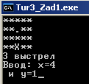

Исходный код:
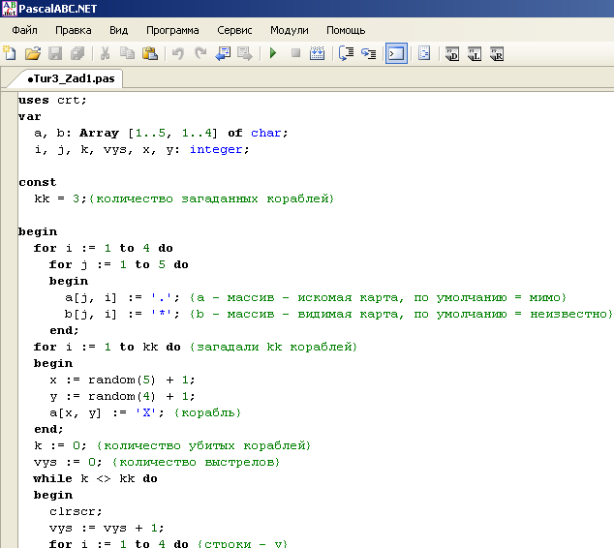

Вывод результата:
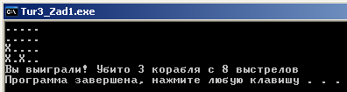

Задание 2
Разработать программу для поиска разности числовых значений двух физических процессов, которая по модулю не превышает заданное число M. Один процесс изменяется каждую единицу времени N по формуле арифметической прогрессии A(n)=A(n-1)+D, другой – по формуле геометрической прогрессии B(n)=B(n-1)*Q. Значения A(1), B(1) задаются прямым присваиванием в программе. Числовые значения D, Q и M задаются с клавиатуры. Программа выводит на экран числовые значения двух физических процессов в следующих случаях:
а) числовые значения двух физических процессов для n>1 имеют разность не превышающую по модулю число M;
б) числовые значения физических процессов за одну единицу времени до выхода из диапазона возможных значений переменных.
В программе можно использовать любые допустимые типы числовых переменных кроме типа byte. Данный тип переменной не позволяет использовать отрицательные числа и используется только для демонстрации примера входных и выходных данных.
Примечание:

Выполнение 2 задания:
Программа Pascal ABC Версия 3.2, сборка 1334 (13.11.2016)

var
d, q, m, n, a, b, r: real;
res: string;

const
a1 = 1;
b1 = 2;

begin
write('Введите D:');
readln(d);
write('Введите Q:');
readln(q);
write('Введите M:');
readln(m);
writeln('Вывод N, A(n), B(n) и M=|A(n)-B(n)|');
writeln('N A(n) B(n) M');
a := a1;
b := b1;
n := 1;
r := 0;
while r <= m do
begin
res := 'Завершение работы программы по значениям n=' + n + ', A(' + n + ')=' + a + ', B(' + n + ')=' + b + ', М=' + r + '.';
n := n + 1;
a := a + d;
b := b * q;
r := abs(a - b);
if r <= m then writeln(n, ' ', a, ' ', b, ' ', r);
end;
writeln(res);
end.

Входные данные:
Введите D:100
Введите Q:2
Введите M:200

Выходные данные:
Вывод N, A(n), B(n) и M=|A(n)-B(n)|
N A(n) B(n) M
2 101 4 97
3 201 8 193
Завершение работы программы по значениям n=3, A(3)=201, B(3)=8, М=193.

Исходный код:
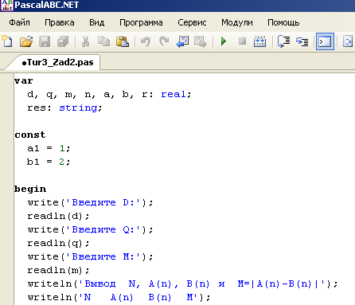

Вывод результата:
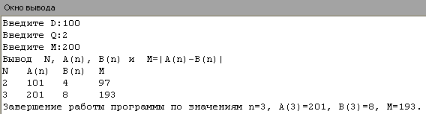

Задание 3
Разработать программу, которая находит K производных степенной функции F=X^N от введенного с клавиатуры начального значения N до значения F`= 0.

Выполнение 3 задания:
Программа Pascal ABC Версия 3.2, сборка 1334 (13.11.2016)

var
n, k, i, j: integer;
s: string;

begin
write('Ввод N:');
readln(n);
writeln('Вывод K, F, F`:');
writeln('K F F`');
k := 1;
i := 1;
j := n;
while n >= 0 do
begin
if n = 0 then s := k + ' ' + i + ' 0'
else if n = 1 then s := k + ' ' + i + '*x' + ' ' + j
else if n = 2 then s := k + ' ' + i + '*x^2' + ' ' + j + '*x'
else s := k + ' ' + i + '*x^' + n + ' ' + j + '*x^' + (n - 1);
writeln(s);
i := j;
k := k + 1;
n := n - 1;
j := j * n;
end;
end.

Входные данные:
Ввод N:5

Выходные данные:
Вывод K, F, F`:
K F F`
1 1*x^5 5*x^4
2 5*x^4 20*x^3
3 20*x^3 60*x^2
4 60*x^2 120*x
5 120*x 120
6 120 0

Исходный код:
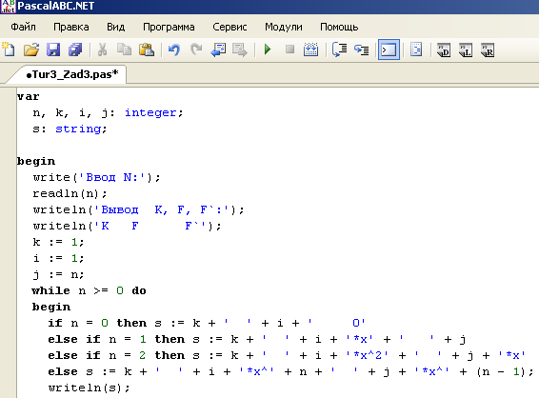

Вывод результата:
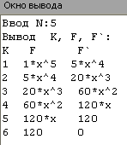

Задание 4
Цилиндр из картона высотой H и диаметром D нужно обклеить листами цветной бумаги. Разработать программу для подсчета необходимого количества листов бумаги с фиксированными размером листа со сторонами А и В.

Выполнение 4 задания:
Программа Pascal ABC Версия 3.2, сборка 1334 (13.11.2016)

var
h, d, a, b: real;

begin
write('Введите высоту цилиндра H:');
readln(h);
write('Введите диаметр цилиндра D:');
readln(d);
write('Введите размер листа сторона A:');
readln(a);
write('Введите размер листа сторона B:');
readln(b);
writeln('Вывод: ', trunc(pi * d * h / a / b) + 1 + trunc(2 * pi * d / 2 * d / 2 / a / b) + 1, ' листов');
end.

Входные данные:
Введите высоту цилиндра H:70
Введите диаметр цилиндра D:35
Введите размер листа сторона A:35
Введите размер листа сторона B:40

Выходные данные:
Вывод: 8 листов

Исходный код:

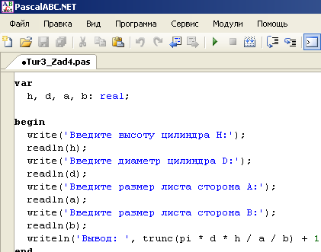

Вывод результата:

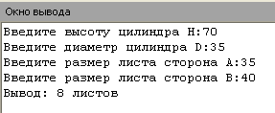

Задание 5
У исполнителя «Утроитель» две команды, которым присвоены номера:
1. Прибавь 1.
2. Умножь на 3.
Первая из них увеличивает число на 1, вторая – утраивает его.
Программа для «Утроителя» – это последовательность команд из цифр 1 и 2.
Вместо цифр для обозначения команд допускается использование других символов или их сочетаний.
Разработать программу для вывода последовательностей не более чем из 14 команд, которые число Y1 преобразуют в число Y2? Сколько таких последовательностей - программ?

Выполнение 5 задания:
Программа Pascal ABC Версия 3.2, сборка 1334 (13.11.2016)

var
y1, y2, kol, i, j, k: integer;
s: array [,] of string;
kp: array of integer;

begin
write('Введите начальное число Y1: ');
readln(y1);
write('Введите конечное число Y2: ');
readln(y2);
writeln('Последовательности команд:');
kp := new integer[y2 + 1];{массив чисел для подсчета последовательностей}
kp[y1] := 1;
s := new string[y2 + 1, 2 * (y2 - y1)];{двумерный массив строк для записи программ для каждого числа от y1 до y2}
for i := y1 + 1 to y2 do
begin
kp[i] := kp[i - 1];
for j := 1 to kp[i] do s[i, j] := s[i - 1, j] + '1';{для числа i записываем программы с добавлением 1 от имеющихся программ числа i-1}
if ((i / 3) = (i div 3)) and (i / 3 >= y1) then
begin
for k := 1 to kp[i div 3] do s[i, kp[i] + k] := s[i div 3, k] + '2';{для числа i записываем программы с добавлением 2 от имеющихся программ числа i/3}
kp[i] := kp[i] + kp[i div 3];
end;
end;
kol := 0;
for i := 1 to kp[y2] do
if length(s[y2, i]) <= 14 then {все полученные программы фильтруем по длине не более 14 символов}
begin
writeln( s[y2, i]);
kol := kol + 1;
end;
writeln('Программы преобразования из ', y1, ' в ', y2, '. Количество программ: ', kol, '.');
end.

Входные данные:
Введите начальное число Y1: 5
Введите конечное число Y2: 15

Выходные данные:
Последовательности команд:
1111111111
2
Программы преобразования из 5 в 15. Количество программ: 2.

Исходный код:
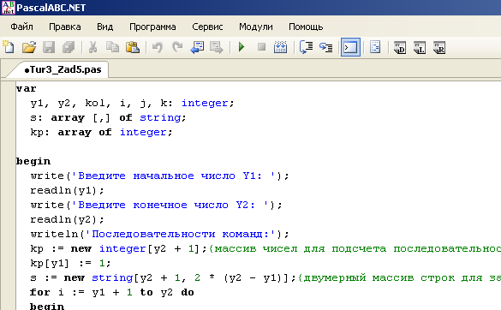

Вывод результата:
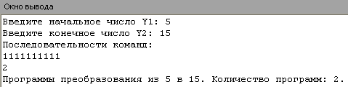

Задание 6
Разработать программу, которая проверяет правильность признаков делимости в интервале целых положительных чисел для делителя 11.
Число делится на 11, если сумма цифр, которые стоят на четных местах равна сумме цифр, стоящих на нечетных местах, либо отличается от неё на 11.
Проверка целочисленного деления по признакам в программе сравнивается с прямым делением с помощью оператора деления.

Выполнение 6 задания:
Программа Pascal ABC Версия 3.2, сборка 1334 (13.11.2016)

var
x, n, i, c1, c2: integer;
s: string;

begin
write('Введите число :');
readln(x);
str(x, s);
n := length(s);
for i := 1 to n do
begin
if i mod 2 = 0 then c2 := c2 + strtoint(s[i])
else c1 := c1 + strtoint(s[i]);
end;
if (c1 = c2) or (abs(c1 - c2) = 11) then
begin
writeln('Делится на 11. Результат: ', x div 11);
writeln('Результат подтверждается: ', x / 11);
end
else
begin
writeln('Не делится на 11. Результат: ', x div 11);
writeln('Результат прямого деления: ', x / 11);
end;
end.

Входные данные:
1) Введите число :12386

2) Введите число :1582

Выходные данные:
1) Делится на 11. Результат: 1126
Результат подтверждается: 1126

2) Не делится на 11. Результат: 143
Результат прямого деления: 143.818181818182

Исходный код:
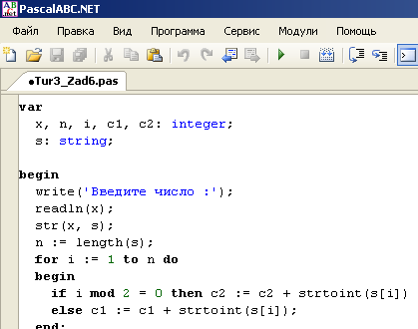

Вывод результата:
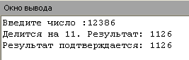

Задание 7
Предполагалось, что физический процесс изменяется линейно y=kx+b с параметрами прямой k и b. В результате эксперимента получено 10 пар значений:
k: 1.0, 2.0, 3.0, 5.0, 6.0, 7.0, 7.0, 8.0, 8.5, 9.0
b: 1.0, 1.5, 1.0, 2.0, 3.0, 2.0, 3.0, 4.0, 3.0, 5.0
Разработайте программу, которая для каждой пары параметров находит среднеквадратичную ошибку. Определите с помощью программы такое сочетание k и b, при которых ошибка прогноза будет минимальной.

Выполнение 7 задания:
При выполнении задания будем исходить из того, что в задании имеется опечатка и вместо «10 пар значений: k и b» нужно считать «10 пар значений: x и y».
Программа Pascal ABC Версия 3.2, сборка 1334 (13.11.2016)

var
i, j, n: integer;
mserror, min: real;
s: string;
k, b, y1, m: array [1..10] of real;
x: array [1..10] of real := (1.0, 2.0, 3.0, 5.0, 6.0, 7.0, 7.0, 8.0, 8.5, 9.0);
y: array [1..10] of real := (1.0, 1.5, 1.0, 2.0, 3.0, 2.0, 3.0, 4.0, 3.0, 5.0);

begin
write('Введите количество пар значений k и b: ');
readln(n);
min := 1000;
for i := 1 to n do
begin
write('Введите k', i, ': ');
read(k[i]);
write('Введите b', i, ': ');
read(b[i]);
mserror := 0;
for j := 1 to 10 do
begin
y1[j] := k[i] * x[j] + b[i];
m[j] := sqr(y1[j] - y[j]);
mserror := mserror + m[j];
end;
mserror := mserror / 10;
writeln(' mserror= ', mserror);
if mserror < min then
begin
min := mserror;
s := 'k= ' + k[i] + ' , b = ' + b[i];
end;
end;
writeln('Минимальная ошибка прогноза: ', min, ' (', s, ').');
end.

Входные данные:
Введите количество пар значений k и b: 3
Введите k1: 2.0
Введите b1: 0.5
Введите k2: 0.5
Введите b2: 0.3
Введите k3: 0.8
Введите b3: 0.2

Выходные данные:
mserror= 104.125
mserror= 0.78625
mserror= 6.229
Минимальная ошибка прогноза: 0.78625 (k= 0.5 , b = 0.3).

Исходный код:
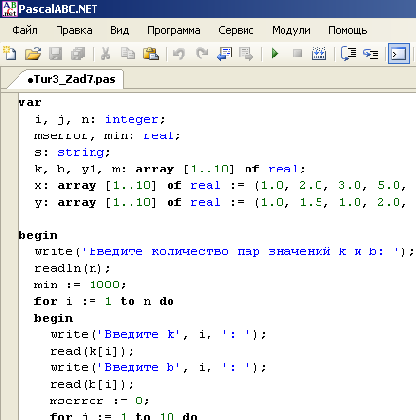

Вывод результата:
